

高爾夫》薛伍德佐佐錦標賽，湯瑪斯第三回合領先
羅開Golf 頻道2020年10月25日 上午11:21
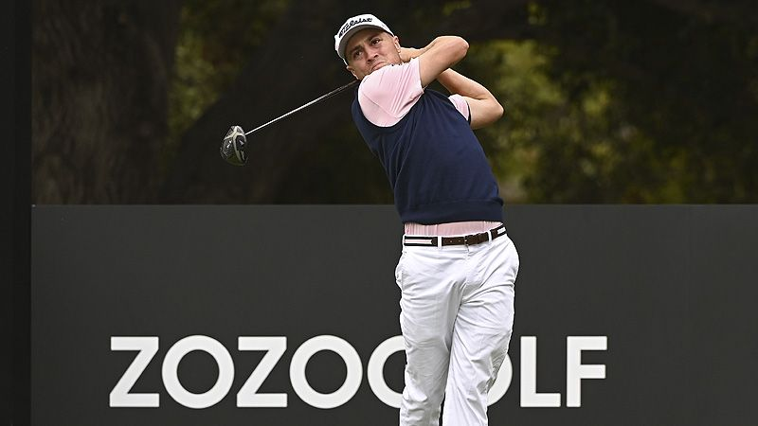
【羅開新聞中心Thomas綜合報導 圖╱Getty Images╱美巡賽提供】原本為美巡日本站的ZOZO Championship @ Sherwood（佐佐錦標賽），今年受到新冠肺炎疫情影響，移師至美國本土舉辦，美國名將Justin Thomas（賈斯汀‧湯瑪斯）製造了爭奪第五座美巡亞洲系列賽冠軍的機會，星期六在南加州的Sherwood Country Club（薛伍德鄉村俱樂部）交出六十七桿，以總成績低於標準十九桿，獨居五十四洞領先榜。
現年二十七歲的前世界球王湯瑪斯，生涯的十三座美巡賽冠軍中有兩座在馬來西亞的CIMB Classic（亞太菁英賽）和兩座在韓國的The CJ Cup @ Shadow Creek（希杰盃），本週在另類的日本站賽事，又有不錯的表現，第二天躍居領先後，湯瑪斯今天交出六鳥、一柏忌的六十七桿，以總成績低標十九桿的一百九十七桿，繼續領先成績榜。
湯瑪斯說：「這是一場很好的戰鬥，很高興排名仍然掛在哪裡。我今天表現不像前兩天的出色，的確沒有什麼印象深刻的表現。但是我覺得能在這樣的一回合，交出這樣的成績，還是很不容易的。」
「第十六、第十七洞的小鳥真是太棒了，給我帶來一些動力，讓自己能夠輕鬆一點。」湯瑪斯說：「我聽說第十六洞球打到旗桿，球評說：『這是正確的第一個切入點。』是的，我真的感覺到幸運。我想只要是保持耐心，期待好運，好事終將會發生的。」
西班牙之星Jon Rahm（霍恩‧拉姆）前兩天表現普普，星期六狂飆一鷹、七鳥，交出低標九桿的六十三桿，以總成績低標十八桿的一百九十八桿，排名竄升到單獨第二，星期日成為爭冠熱門。
美國選手Lanto Griffin（蘭托‧葛利芬）今天打出低標四桿的六十八桿，以總成績低標十七桿的一百九十九桿，單獨第三。
開局領先的哥倫比亞選手Sebastian Munoz（沙巴斯提恩‧慕尼歐茲）休息一天後，今天火力全開，交出八鳥、兩柏忌的六十六桿，與同樣有低標六桿佳績的美國選手Ryan Palmer（萊恩‧帕瑪）、打出六十八桿的Patrick Cantlay（派崔克‧坎特雷），三人總成績都是低標十六桿的兩百桿，並列在第四位。
美國選手Webb Simpson（韋伯‧辛普森）、Brian Harman（布萊恩‧哈曼）、英格蘭選手Matthew Fitzpatrick（馬修‧費茲派崔克）三人打出六十七桿，與美國選手Bubba Watson（布巴‧華生）、Scottie Scheffler（史考提‧薛夫勒）、南非的Dylan Frittelli（迪倫‧弗雷泰利），六人同以低標十五桿，並居在第七位。
備受矚目的加州地主球星Tiger Woods（老虎‧伍茲）只打了一天好球，昨天交出六十六桿，今日則是七十一桿，與今天打出六十七桿的「左手怪傑」Phil Mickelson（菲爾‧米克森）兩人同以低於標準三桿，排名並列在六十八位。

